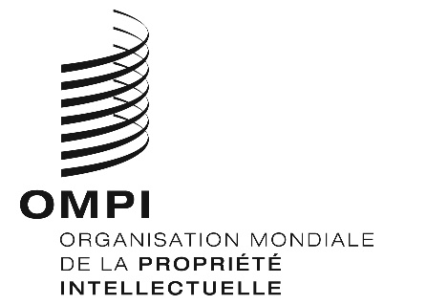
Avis n° 34/2020
Protocole de Madrid concernant l’enregistrement international des marques
République arabe syrienne : Fermeture de l’Office
- La Direction de la protection de la propriété commerciale et industrielle (DCIP) du Ministère du commerce intérieur et de la protection des consommateurs de la République arabe syrienne a informé le Bureau international de l’Organisation Mondiale de la Propriété Intellectuelle (OMPI) qu’elle n’est pas ouverte au public depuis le 16 avril 2020, et ce jusqu’à nouvel ordre.
- En conséquence, en vertu de la règle 4.4) du règlement d’exécution du Protocole relatif à l’Arrangement de Madrid concernant l’enregistrement international des marques, tout délai concernant cet office prévu en vertu du système de Madrid et expirant un jour où la DCIP n’est pas ouverte au public, expire le premier jour suivant où la DCIP est rouverte au public.
- Pour de plus amples informations, les utilisateurs du système de Madrid peuvent consulter le site Web de la DCIP à l’adresse suivante : http://www.dcip.gov.sy/, ou prendre contact avec la DCIP par courrier électronique à l’adresse suivante : intreg@dcip.gov.sy.
Le 11 mai 2020

